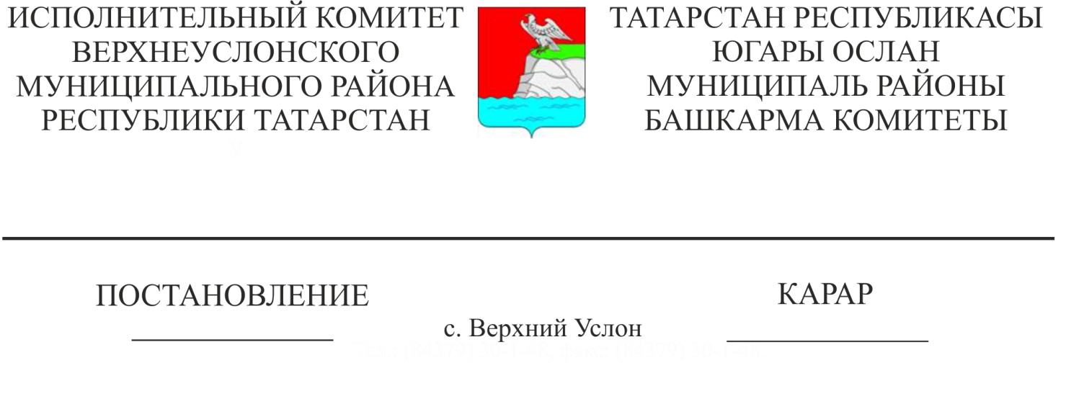

Татарстан Республикасы Югары Ослан муниципаль районы бюджеты керемнәренең баш администраторлары исемлегенә үзгәрешләр кертү тәртибен һәм срокларын раслау турында

Россия Федерациясе Бюджет кодексының 160.1 статьясы нигезендә һәм Россия Федерациясе Хөкүмәтенең «Россия Федерациясе субъектының дәүләт хакимияте органнарына (дәүләт органнарына), территориаль мәҗбүри медицина иминияте фондларына идарә органнарына, җирле үзидарә органнарына бюджет керемнәренең баш администраторы вәкаләтләрен беркетүгә һәм Россия Федерациясе субъекты бюджеты, территориаль мәҗбүри медицина иминияте фонды бюджеты, җирле бюджет керемнәренең баш администраторлары исемлеген раслауга карата гомуми таләпләрне раслау турында» 2021 елның 16 сентябрендәге 1569 номерлы карары белән, Татарстан Республикасы Югары Ослан муниципаль районы Башкарма комитеты

КАРАР БИРӘ:

1. Татарстан Республикасы Югары Ослан муниципаль районы бюджеты керемнәренең баш администраторлары исемлегенә үзгәрешләр кертү тәртибен һәм срокларын расларга.
2. «Татарстан Республикасы Югары Ослан муниципаль районы бюджеты керемнәренең баш администраторлары исемлегенә үзгәрешләр кертү тәртибен һәм срокларын раслау турында» Башкарма комитетының 2022 елның 17 гыйнварыннан 21 номерлы карарын үз көчен югалткан дип танырга
3. Әлеге карарның үтәлешен контрольдә тотуны үз өстемдә калдырам.

Башкарма комитет Җитәкчесе И.И.Шакиров

Әзерләде һәм бастырды

Н.В. Токарева 3 нөсхәдә.

Расланды

Татарстан Республикасы Югары Ослан муниципаль районы Башкарма комитетының 2022______ ________ номерлы Карары белән

Татарстан Республикасы Югары Ослан муниципаль районы бюджеты керемнәренең баш администраторлары исемлегенә үзгәрешләр кертү тәртибе һәм сроклары

1. Әлеге Тәртип Россия Федерациясе Хөкүмәтенең «Россия Федерациясе субъектының дәүләт хакимияте органнарына (дәүләт органнарына), территориаль мәҗбүри медицина иминияте фондларына идарә органнарына, җирле үзидарә органнарына бюджет керемнәренең баш администраторы вәкаләтләрен беркетүгә һәм Россия Федерациясе субъекты бюджеты, территориаль мәҗбүри медицина иминияте фонды бюджеты, җирле бюджет керемнәренең баш администраторлары исемлеген раслауга карата гомуми таләпләрне раслау турында» 2021 елның 16 сентябрендәге 1569 номерлы карары белән эшләнде, һәм Татарстан Республикасы Югары Ослан муниципаль районы бюджеты керемнәренең баш администраторлары исемлегенә үзгәрешләр кертү срокларын һәм тәртибен (алга таба - исемлек, баш администратор) билгели.
2. Исемлеккә түбәндәге очракларда үзгәрешләр кертелергә мөмкин:

- Югары Ослан муниципаль районы бюджеты керемнәренең баш администраторлары составын һәм (яисә) вәкаләтләрен үзгәртү;

- Татарстан Республикасы Югары Ослан муниципаль районының бюджет керемнәре классификациясе кодын һәм (яисә) исемен (керем төренең (ярдәмче төре) кодын) үзгәртү.

3. Исемлеккә үзгәрешләр кертү, керемнәрнең баш администраторлары тәкъдимнәре нигезендә, Татарстан Республикасы Югары Ослан муниципаль районы Башкарма комитеты карарына үзгәрешләр кертмичә, Татарстан Республикасы Югары Ослан муниципаль районының Финанс-бюджет Палатасы рәисе боерыгы белән гамәлгә ашырыла.

4. Керемнәрнең баш администраторлары, Исемлеккә үзгәрешләр кертү кирәк булган очракта, алар барлыкка килгән көннән алып 5 көннән дә соңга калмыйча, Югары Ослан муниципаль районының Финанс-бюджет Палатасына түбәндәге мәгълүматны күрсәтеп, тиешле тәкъдимнәр кертәләр:

- Исемлеккә үзгәреш кертү өчен нигез;

- керемнәрнең баш администраторы коды һәм исеме;

- керемнәр төренең (ярдәмче төре) коды һәм коды исеме.

5. Югары Ослан муниципаль районының Финанс-бюджет Палатасы:

- мәгълүмат кергән датадан соң килүче 3 эш көне эчендә аны әлеге Тәртипнең 2 һәм 4 пунктларында билгеләнгән таләпләргә туры килүенә карый;

- кисәтүләр булмаганда, мәгълүмат кергән көннән соң килүче 5 эш көненнән дә соңга калмыйча, исемлеккә үзгәрешләр кертә;

- кисәтүләр булган очракта, керемнәрнең баш администраторына, баш тарту өчен нигез булып торган сәбәпләрне күрсәтеп, исемлеккә үзгәрешләр кертүдән баш тарту турында язма рәвештә хәбәр итә.